

Dokumentace k projektu “Vytvoření systému autorizace ve webových aplikacích”

Autoři: Filip Wagner (230351), Misskii Anton (230622), Oliver Varga (223335), Aidana Kurmanova (227247)

Obor: Informační bezpečnost (BPC – IBE)

Předmět: Aplikovaná kryptografie (BPC - AKR)

Skupina: Skupina č. 2

**Instalace programu, příprava prostředí.**

Pomocí příkazového řádku nainstalujeme Django *pip install django*. Ověřeme pomocí příkazu *python-m django -- version*.

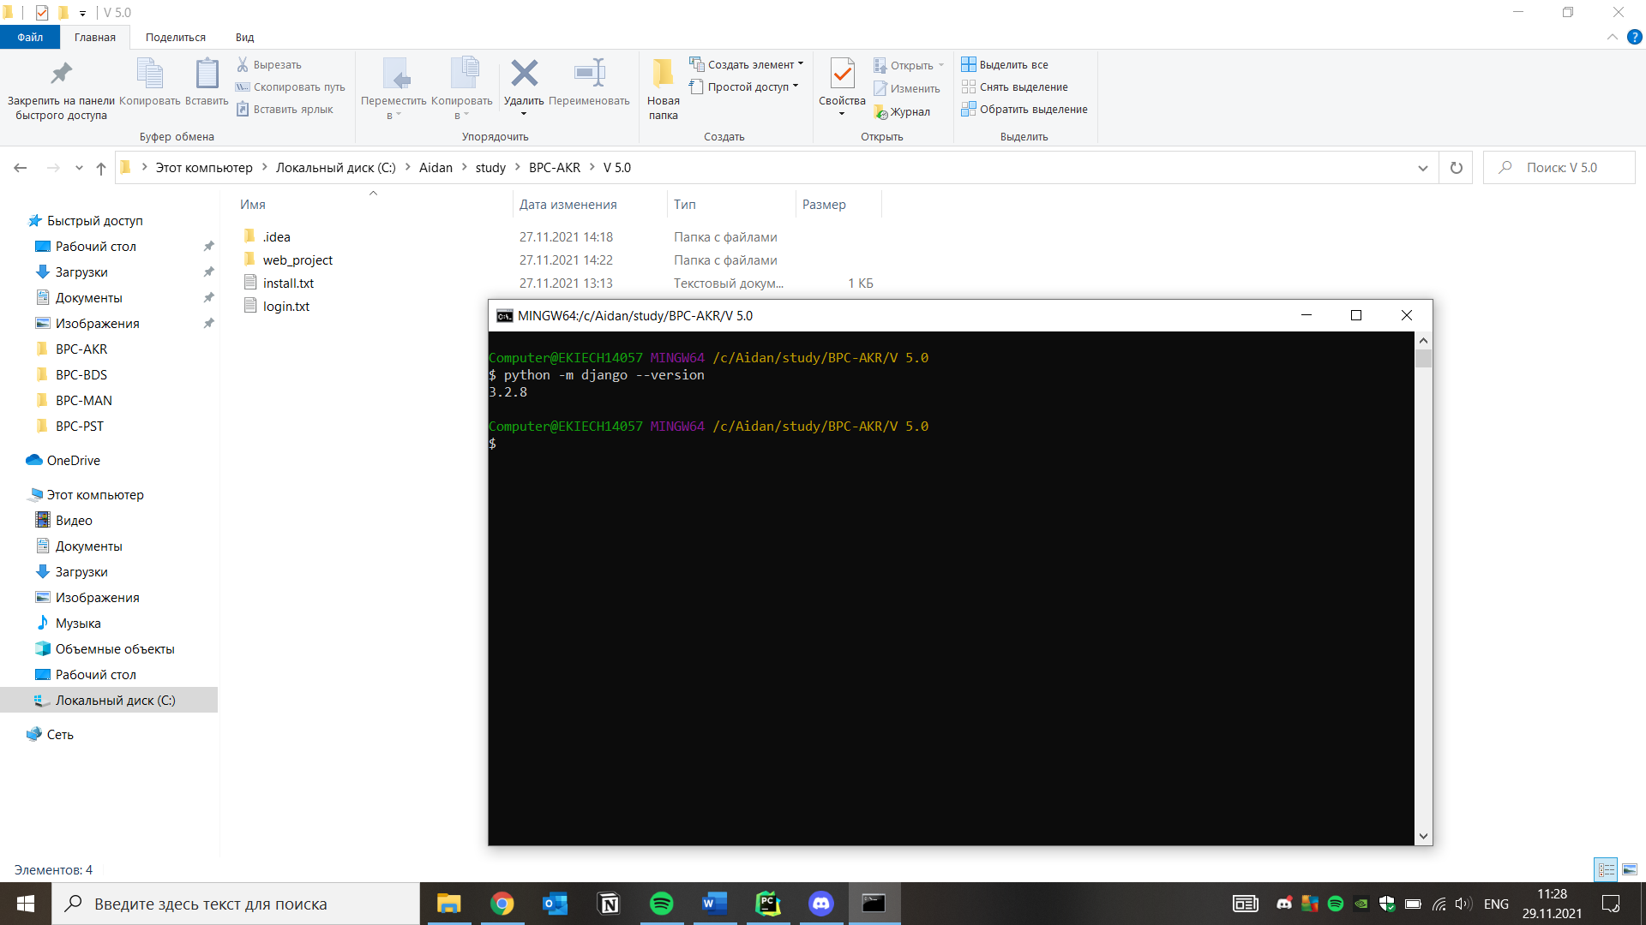

Pro správné zobrazování stránek je potřeba provést: **pip install django-crispy-forms**

**Realizace projektu:**

Pro zahájení práce s naší webovou aplikací je nejprve potřeba založit projekt příkazem **django-admin startproject *web_project***. A následně v něm vytvořit alespoň jednu aplikaci pomocí příkazu **python manage.py startapp *core***.

Pak struktura celého projektu bude vypadat takto:

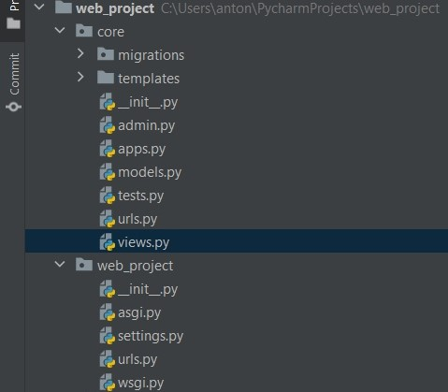

pro nás byly hlavní soubory: views, urls, models, taky jsme museli vytvořit html souboru pro vizualizaci webu a vložit je do složky templates/core aby je Django mohlo najit při spuštění projektu.

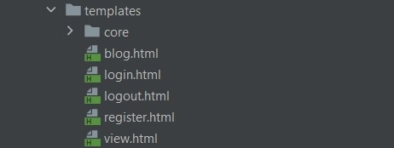

Soubor views byl zodpovědný za přiřazení konkrétní šablony pro každou stránku v závislosti na podmínkách. Taky jsou tam naimplementovány flesh masseges

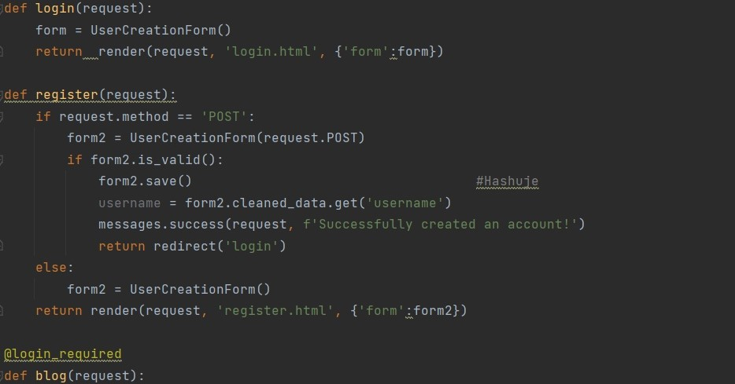

Soubor urls nese v sobě všechny url paterny pro jednotlivé stránky aplikace a v našem případě byl využit pouze hlavní soubor urls (v komplexnějších případech by bylo vhodné omezit využití dané app pouze na její soubor urls)

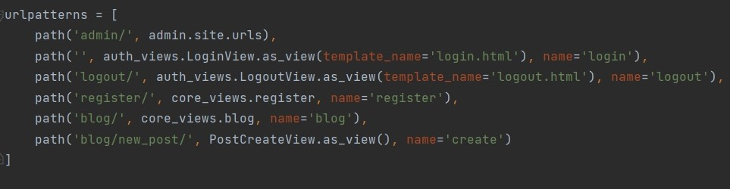

Soubor models slouží k vytvoření struktury databáze, kterou budeme používat. jsou tam implementovány sloupce title, text, date, author, které jsou současti tabulky Post. Pomocí příkazů **python manage.py migrate** a **python manage.py makemigrations** se připravené modely převedou do tabulek ve využívané sqlite databázi.

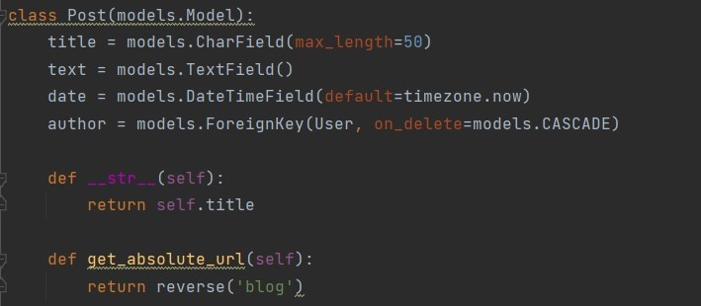

**Zabezpečení webové aplikace.**

Bez patřičného zabezpečení lze zkušebně projekt spustit příkazem: **python manage.py runserver**

*Mkcert* - vytvoření certifikátů SSL pro místní vývoj. To automaticky vytvoří a nainstaluje místní digitální certifikát v kořenovém úložišti systému a vytvoří certifikáty s místní důvěrou. Nainstalujeme mkcert pomocí <https://github.com/FiloSottile/mkcert>

K tomu v prostředí Windows nejprve nainstalujeme *Chocolatey* - správce balíčků podobně jako apt-get v Linuxovém světě.

Také je potřeba instalovat modul *pyOpenSSL* (**pip install pyOpenSSL**): OpenSSL je šifrovací knihovna, která má nástroje, určené pro generování soukromých klíčů RSA a Certificate Signing Requests (CSR request), správu certifikátů a provádění kódování/dekódování.

Pro generování certifikátu a klíče v terminálu zadáváme příkaz. Pozn.: V projektu jsou již přítomny certifikáty platné pouze na testovacím počítači (je potřeba vytvořit vlastní)

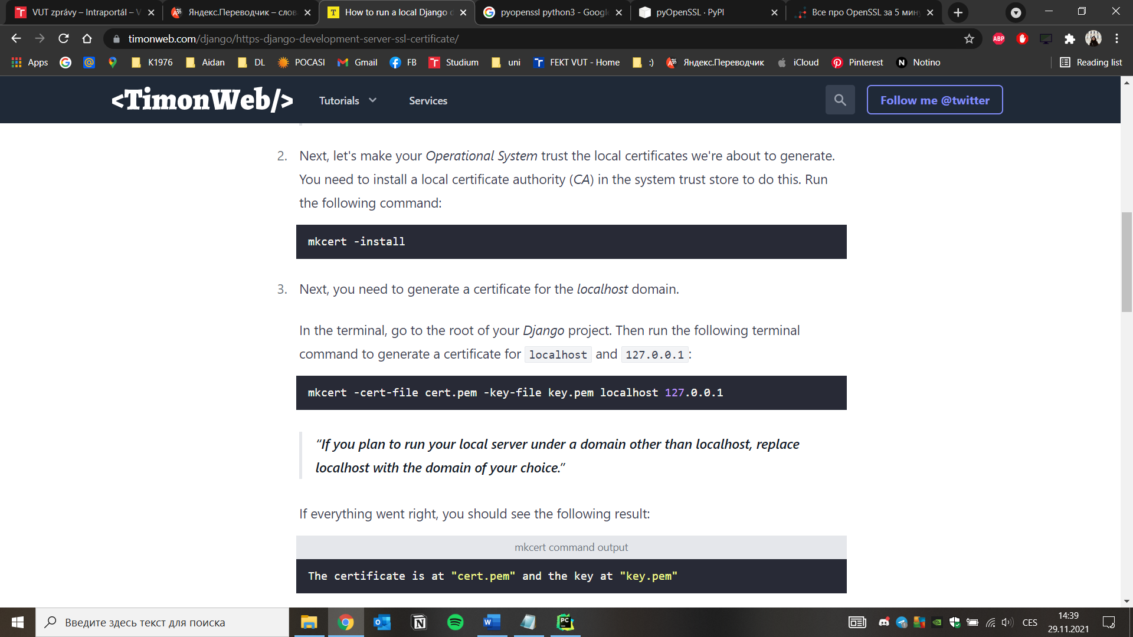

Výsledek:

Chcete-li spustit lokální webový server s hotovými nastaveními zabezpečení, zadáme do terminálu příkaz: **python manage.py runserver_plus --cert-file cert.pem --key-file key.pem***.*

Po spuštění webové aplikace má nyní zabezpečené připojení:

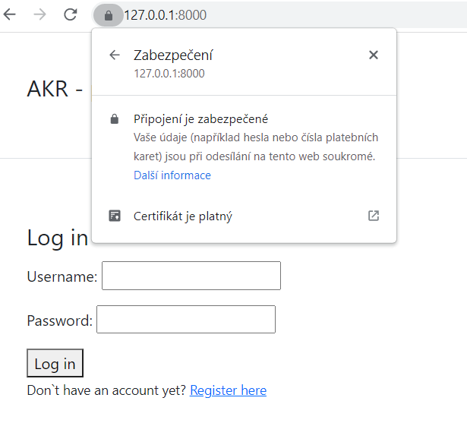

V projektu jsou již 2 uživatelé s jmény a hesly:

AKRtest

AKR123456789

TestUser

AKR123456789

AKRtest má plný přístup k administrátorské stránce a TestUser limitovaný. Přes Register se vytváří účty bez administrátorského přístupu a jejich autorizace může být dále upravena administrátorem.

**HTML**

Všechny stránky dědí z mateřské view.html, která představuje navigační panel, který se mění podle toho, jestli je uživatel přihlášen. (login a register; username a logout). Ve složce core je pak stránka pro vytváření postů, jelikož ji tam django defaultně hledá.

**Užívání aplikace**

Vytvorená webová aplikácia umožňuje registrovat užívateľa a následne prihláseným užívateľom čítať a pridávať nové články do blogu. Užívatelia s administrátorským oprávnením sa môžu prihlásiť cez administrátorskú stránku, kde majú možnosť spravovať chod webovej aplikácie. Zaregistrovaný užívateľ je po prihlásení presmerovaný na stránku Blog, kde si môže prečítať jednotlivé články. Tieto články obsahujú nielen text, ale aj informácie ako je meno autora článku a dátum a čas, kedy prišlo k jeho pridaniu do blogu.